1. Найдите значения неизвестного угла:
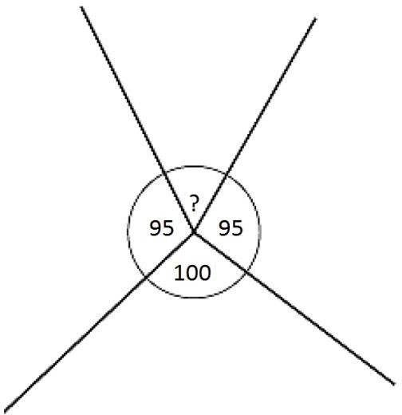
Примечание: НЕ использовать транспортир в этой задаче
x
75⁰

